**Информация к проекту решения:**

**1.28. ООО ТД «Уголь»**

**Земельный участок:**

кадастровый номер **54:35:083920:314;** площадь 0,6050 га.

местоположение: **Первомайский район, ул. Первомайская** (планшет 3353);

**Зонирование:** *зона коммунальных и складских объектов (П-2);*

**Заявленные требования:** *в части уменьшения минимального процента застройки с 30 % до 10 %* **Обоснование согласно заявлению:** *в связи с тем, что инженерно-геологические характеристики земельного участка являются неблагоприятными для застройки*

**Планируется: строительство автостоянки закрытого типа, а также открытой площадки для стоянки транспортных средств**

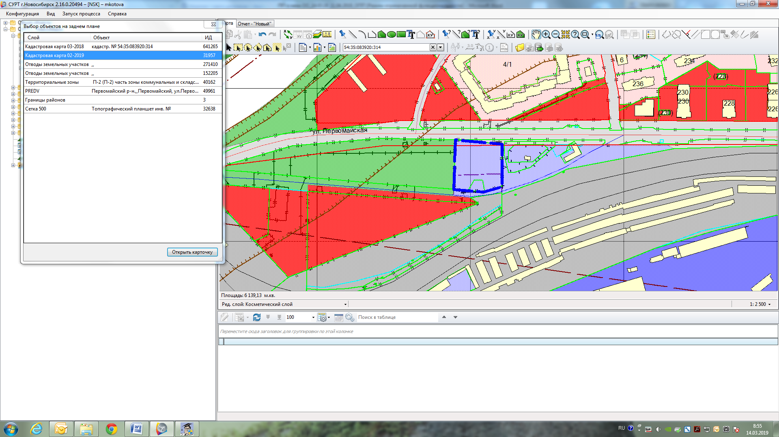

**П-2**

**54:35:083920:314**